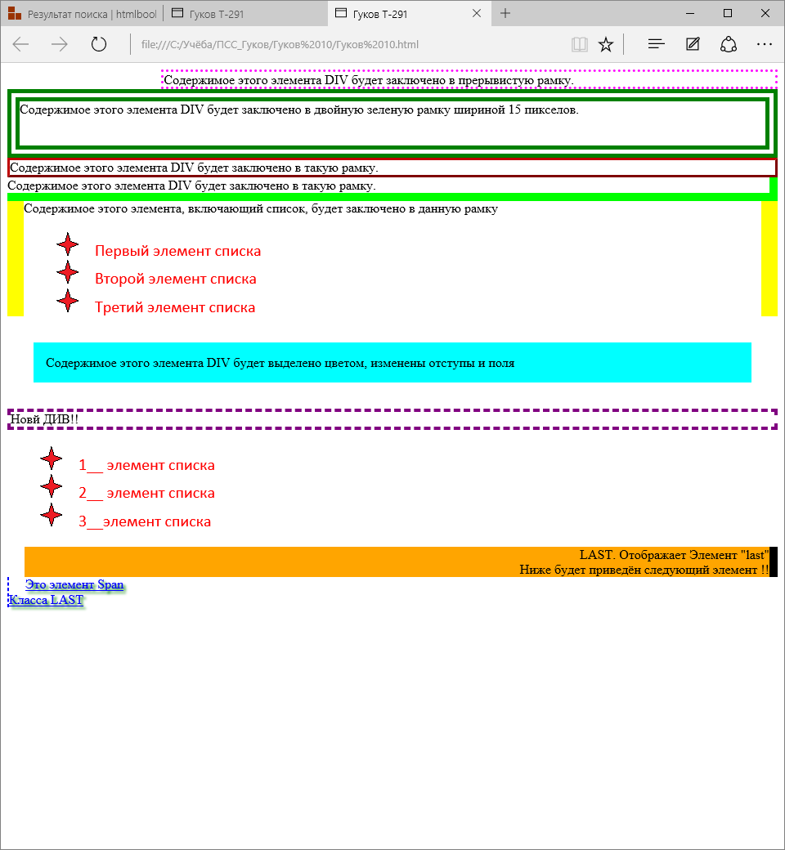

1. Что представляет пространственная модель box (блок)?

Методика форматирования Web-страниц и размещения на них содержимого в отведенном для этого пространстве описывается в CSS в виде пространственной модели (Box Formatted Model). Согласно этой модели, пространство, в терминологии создателей CSS - бокс (box), в котором размещено содержимое или часть содержимого Web-страницы (тексты, изображения), можно представить в виде объекта, обладающего набором специфических характеристик.

1. Какие основные свойства у блока?

Offset, margin, border, padding, height, width

1. Что представляет собой граница блока? Какие свойства отвечают за цвет, ширину и стиль границы?

Border, border-color, border-style

1. Приведите пример описания всех границ блока, а затем сгруппируйте и опишите одним правилом?

Dotted, dashed, solid, double, groove, ridge, inset, outset

1. Какие свойства позволяют управлять отображением списков?

List-style

1. Какое свойство CSS позволяет изменять курсор мыши? Перечислите значения этого свойства..

Cursor: default, pointer, crosshair, help, move, text